Тайм-менеджмент с английского языка переводится как «управление временем». Однако сам по себе термин не совсем корректен. Управление предполагает воздействие с целью получения результата, а на время мы влиять не можем, потому что оно существует объективно и независимо от нас. Так что тайм-менеджмент — это не управление временем, а скорее управление собой во времени.

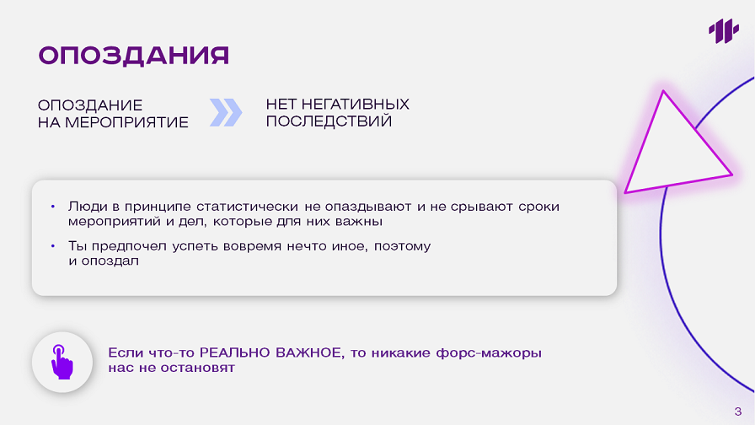

Чтобы научиться тайм-менеджменту и перестать опаздывать, нужно грамотно расставить приоритеты. Статистика показывает, что люди не опаздывают на важные для них мероприятия. Скорее всего, если вы опоздали на встречу, она была для вас неважна, и вы предпочли успеть вовремя что-то более значимое. Если событие действительно важно, никакие форс-мажоры не смогут нас остановить.

:info:Форс-мажор — непредвиденное обстоятельство непреодолимой силы.

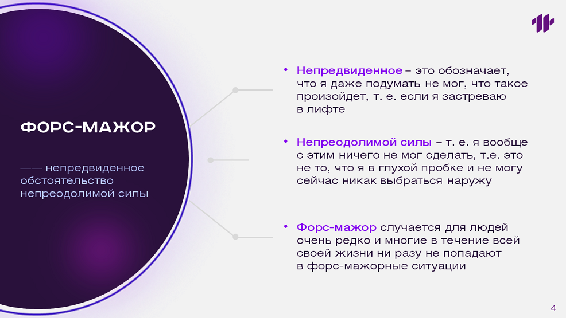

Смысл, который мы вкладываем в понятие «форс-мажор» в быту, отличается от словарного. Словарное значение подразумевает ситуацию, которую невозможно предсказать и преодолеть: ураган, эпидемия, землетрясение. Большинство людей в течение всей своей жизни никогда не попадают в форс-мажорные обстоятельства. Если вам дадут миллион за то, что вы попадете куда-то вовремя, вы туда попадете 100% — не поедете в лифте, приедете за сутки и т.д.

Тайм-менеджмент очень прост: куда надо мы успеваем, а если не успеваем, то это не очень надо. Никакие инструменты и техники не помогут — если вы не хотите успеть вовремя.

Поэтому первичная задача — понять, что важно, а что не важно. Если для меня что-то неважно, но мне это нужно, значит надо повышать категории важности, искать в этом свой интерес, свою мотивацию. Тогда будет получаться, будете везде успевать. Но без собственного желания не поможет ничего.

Хронофаги — «похитители времени», то есть любые объекты, мешающие и отвлекающие от основной деятельности.

К хронофагам можно отнести социальные сети, компьютерные игры, любимые сериалы.

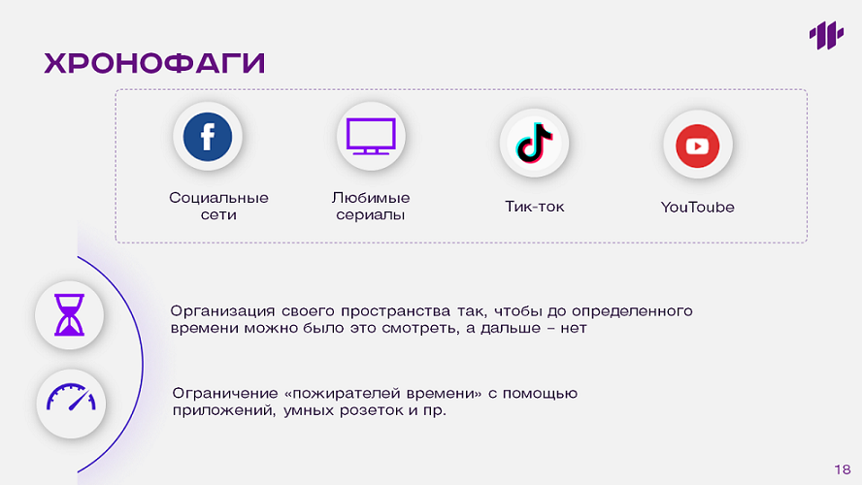

Краткая инструкция о том, как бороться с ними.

Определите для себя основного хронофага. Куда вас тянет отвлечься больше всего — в сериал, в Тикток, в Телеграм?

Создайте условия, которые будут всячески препятствовать вашим хронофагам. Поставьте на отвлекающие приложения длинный пароль, который нельзя сохранить в автозаполнение; установите лимит экранного времени, по истечении которого телефон будет выключаться, поставьте умную розетку, которая выключит телевизор вечером и т.д.. Сделайте так, чтобы ваш путь до хронофага был сложным и извилистым.

Говоря «у меня нет времени», мы имеем в виду, что у нас нет времени только для какой-то определенной задачи, а не вообще. Для нашего мозга существует только «здесь и сейчас», и он мыслит только категориями текущего момента. Он в принципе не понимает, что значит «там, потом».

Объясним с точки зрения эволюции. Новая кора, или неокортекс, сформировалась у людей недавно. Она — самая молодая. Именно она отвечает за прогнозы, мысли о будущем, о том, что произойдет «потом». Однако неокортекс — кора маленькая и слабая по отношению ко всем остальным отделам мозга, которые формировались миллионы лет, становились крепче и сильнее. Для этих отделов не существует понятия «потом», они руководствуются только моментом «здесь и сейчас».

В доказательство можно вспомнить один эксперимент. Если предложить человеку получить 10 долларов через год или 12 долларов через год и одну неделю, большинство выберет второй вариант. Если предложить 10 долларов прямо сейчас или 12 долларов через неделю, то картина изменится: большинство предпочтет взять деньги сразу.

Проблема не в том, что мы не понимаем, как правильно — мы знаем, как правильно, но не делаем.

В другом эксперименте людям предлагали две кредитные карты: с большой переплатой в первые полгода и низкой стоимостью пожизненно и наоборот, очень выгодные в первые полгода и с более высокой стоимостью после. Большинство выбирало невыгодные в долгосрочной перспективе условия.

Возникает гипотеза, что хорошо управляют собой и преуспевают те, кто умеет противостоять соблазнам.

Ее подтверждает и известный «зефирный эксперимент» — серия экспериментов, проведенных в конце 1960-х и начале 1970-х годов под руководством психолога Уолтера Мишеля. Перед ребенком кладут зефирку и говорят: «Я сейчас выйду и вернусь через 20 минут. Если за это время ты не съешь зефирку, я дам тебе еще одну». Если сможешь противостоять соблазну — награда удвоится. Эксперимент продолжался много лет и показал, что те дети, которые были более дисциплинированы, достигали больших успехов в экзаменах, в карьере и т.д. Выглядит логично?

Но это всё — неправда. В 2018 году эксперимент повторили, и уже не на нескольких десятках детей, а изучили около 900, т.е. собрали достаточно данных для статистических выводов. И в этих экспериментах были получены совсем другие результаты — не было никакой взаимосвязи между дисциплинированностью и последующей жизнью. Успехи детей из первого эксперимента объяснялись тем, что в нем участвовали дети из разных социальных слоев. Дети из богатых семей просто привыкли к сладостям, они были у них дома и т.д., для них было не сложно подождать 15 минут.

Из этого можно сделать вывод, что раз не имеет значения, как я веду себя в момент столкновения с искушением (противостою ему или нет) — дело в чем-то вокруг той точки, где я сталкиваюсь с соблазном — до и после.

Управление собой сводится не к способности контролировать свои эмоции, к возможности «взять себя в руки» и сделать правильно — это вообще не про управление в моменте. Это — про **организацию тех окружающих условий**, в которых вероятность «*косяка*» минимальна. Я обеспечиваю себе те условия, где мне не нужно испытывать свою силу воли. Ее можно испытывать раз, два, десять, но рано или поздно она закончится.

Например, среди худеющих добивается успеха не тот, кто может «взять себя в руки» и не есть после шести, а тот, у кого просто не будет в это время еды в холодильнике. Если вы боитесь потратить много денег в ТЦ — составьте список заранее. Знаете, что можете с кем-то поругаться прямо сейчас — минимизируйте общение или напишите письменный ответ. Для этого не нужна сила воли — нужно создать такие условия, где ее не надо проверять на прочность.

**Самооценка и мотивация**

От чего зависит наша самооценка — от качества или количества задач, которые мы исполняем? Спросите себя: я чувствую себя лучше, когда закрыл «вот такой большой» проект, или когда я выполнил много маленьких задач?

Конечно, нам хочется верить, что все зависит от качества. Однако это не так. Наше настроение, наша самооценка зависят именно от количества выполненных задач.

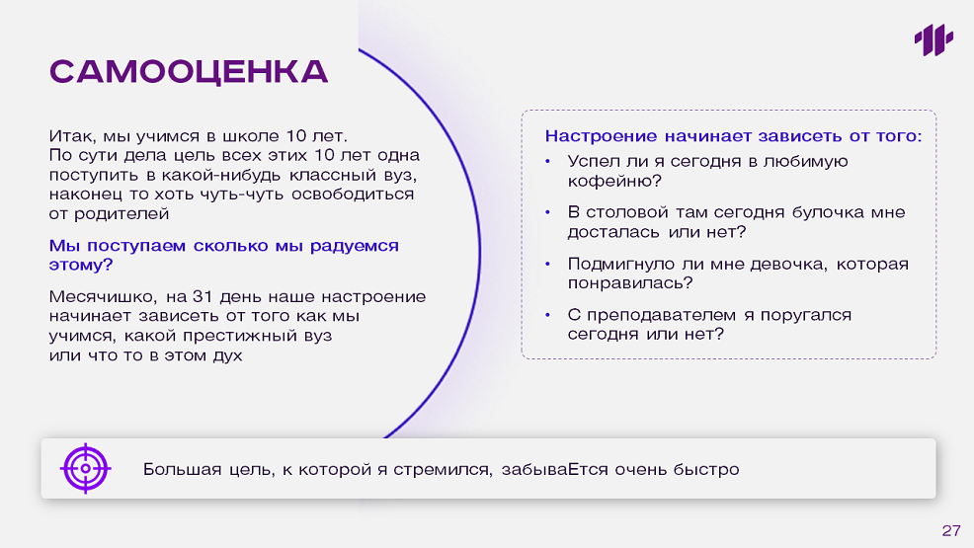

Приведем простой пример. Десять лет мы учимся в школе. Цель всех этих десяти лет — поступить в хороший вуз и выйти из-под опеки родителей. Однако как долго мы радуемся поступлению? Первый месяц нам хорошо: мы выполнили крупную задачу, а теперь мы свободные и взрослые. Но на тридцать первый день наше настроение начинает зависеть от мелких происшествий: ответил ли я сегодня на семинаре? Была ли в столовой любимая булочка? Похвалил ли меня преподаватель? В конце концов, большая цель, к которой мы долго стремились, забывается быстро. А вот маленькие цели подпитывают нашу энергию на протяжении долгого времени.

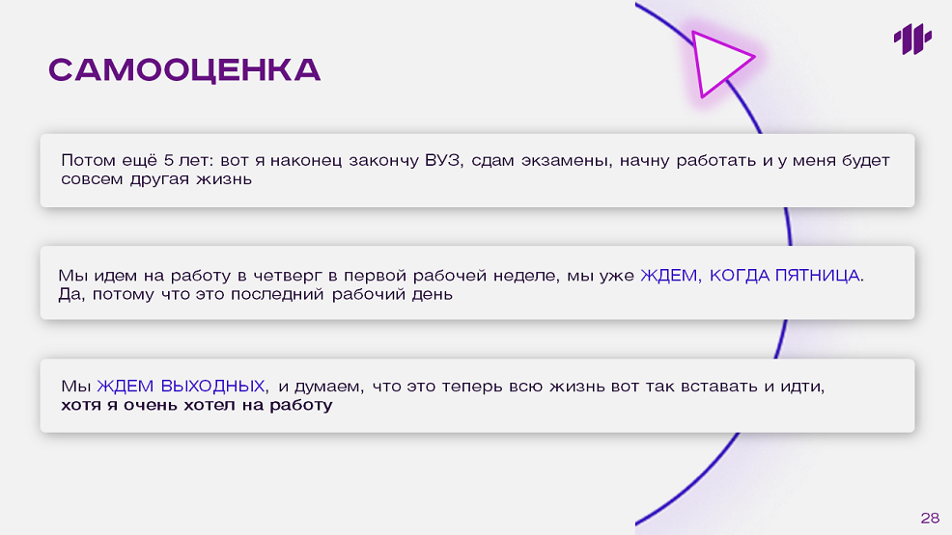

Почему так происходит? Эволюционно эмоция радости не располагает к развитию, совершенствованию и движению. Радость и благополучие означает, что ничего не надо менять. Если сейчас все хорошо, то зачем что-то менять? Вдруг станет хуже? Радость приводит к пассивности, а пассивность снижает шансы на успех и выживание. Поэтому мозг быстро «задвигает» эту эмоцию.

По сути, мозгу не важно, закрыли ли вы многомиллионный проект или поставили новый рекорд в компьютерной игре. Ему важен лишь факт выполнения задачи. Поэтому, чтобы чувствовать себя лучше и счастливее, необходимо дробить большие задачи на много маленьких.

Ставьте маленькие цели. Сдать через год международный экзамен по английскому языку — плохая цель, к которой сложно подступиться. Скорее всего, вы скоро махнете на нее рукой. Выучить к концу недели 15 новых слов на английском — хорошая цель, от выполнения которой вы получите радость и довольство собой.

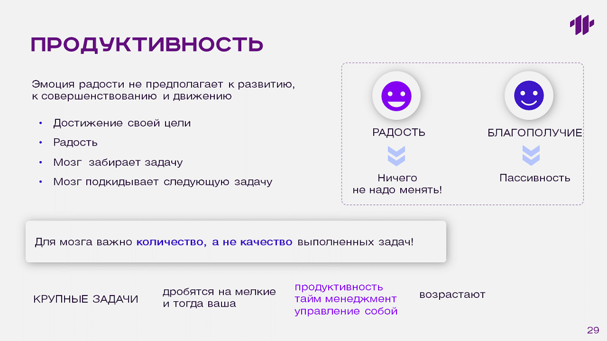

Секрет хорошей самооценки прост: регулярно выполняйте маленькие задачи. Для каких-то не особенно важных и срочных дел лучше создать отдельный список и приступать к нему, когда есть свободное время — так вы с легкостью поставите очередную «галочку» в списке выполненных дел.

**Планирование времени**

Планирование времени может осуществляется, например, через диаграмму Ганта. Она показывает, где заканчивается один проект и начинается другой, какие дела идут параллельно и т.д. Примерно тот же самый принцип лежит в основе всех остальных способов и приложений по организации времени. Канбан — это тоже диаграмма Ганта, а в СССР примерно то же самое называлось сетевой график планирования. Но важно понимать, что ни одна, даже самая продвинутая, техника не научит вас тайм-менеджменту, если у вас не выстроены условия, позволяющие комфортно и сосредоточенно работать.

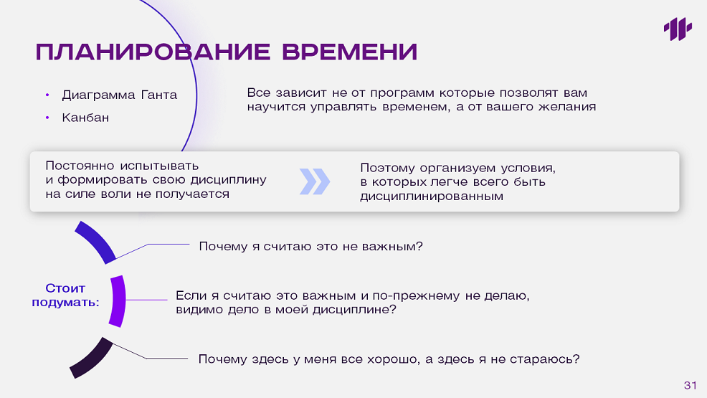

**Важные сферы жизни, баланс**

Наша жизнь состоит из множества сфер. Каждая из них важна, ведь, например, без семьи, друзей или отдыха жизнь не была бы полноценной. Конечно, желательно следить за всеми сферами сразу, чтобы в каждой из них постоянно появлялось что-то новое.

Если вы чувствуете, что ваше здоровье для вас важно, но вы давно не проходили обследование, ваше настроение, уверенность в своих силах, удовлетворенность качеством своей жизни падает. Если для вас ценна семья, а вы давно не проводили с ней время, вы также ощущаете упадок сил и настроения.

Почему это важно? Если вы уделяете недостаточно внимания важной для вас сфере жизни, постепенно она начинает занимать все ваши мысли. В таком случае в дефиците оказываются другие сферы — например, работа. Вы теряете в продуктивности и ощущаете себя несчастным.

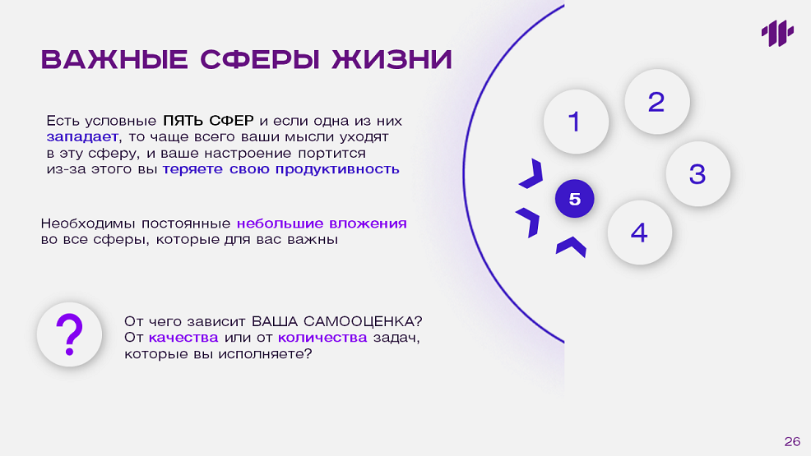

Поэтому стоит выписать или определить для себя несколько приоритетных сфер, а затем регулярно подпитывать их чем-то новым. Если вам важен личностный рост, смотрите каждую неделю хотя бы один тематический ролик на YouTube. Если вам важна семья, выделите хотя бы один день, который вы полностью посвятите времяпровождению с близкими. Такие небольшие «подпитки» каждой из важных сфер сделают вашу жизнь насыщенной, а работу — эффективной.

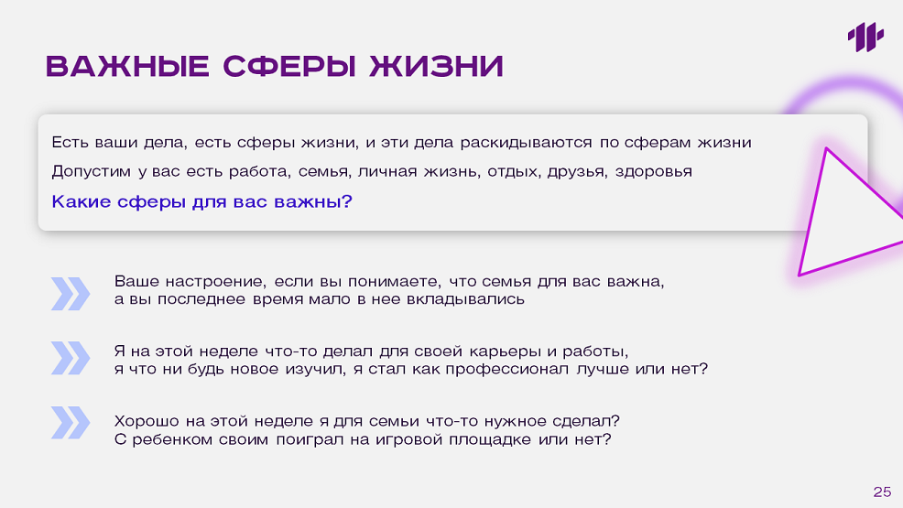

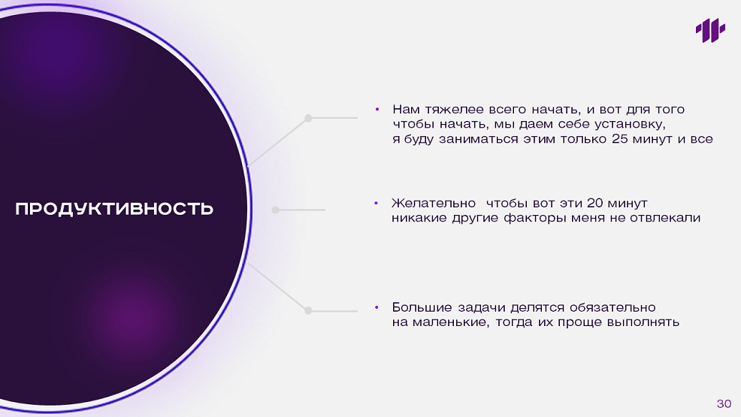

Название «Техника помидора» происходит от кухонных таймеров, которые делали в виде помидорчиков. Благодаря таким таймерам можно было засекать, например, время приготовления макарон.

Суть техники: чтобы сконцентрироваться и целиком посвятить свое время задаче, рекомендуется завести таймер на 20 минут и дать себе жесткую установку: «эти 20 минут я буду работать во что бы то ни стало». В эти 20 минут важно не отвлекаться ни на рабочие звонки, ни на сообщения, ни на хронофагов.

Как это работает? Во-первых, когда вы даете себе установку работать лишь 20 минут, вам легко начать. А начинать — это всегда самое страшное. Если положено начало, дальше «работа спорится». Например, когда мы думаем: «предстоит уборка», то следом сразу начинают появляться мысли: «уберусь лучше завтра». А вот когда мы думаем «сейчас я быстренько помою раковину», то приступить к уборке становится в разы проще — ведь это такая незначительная активность.

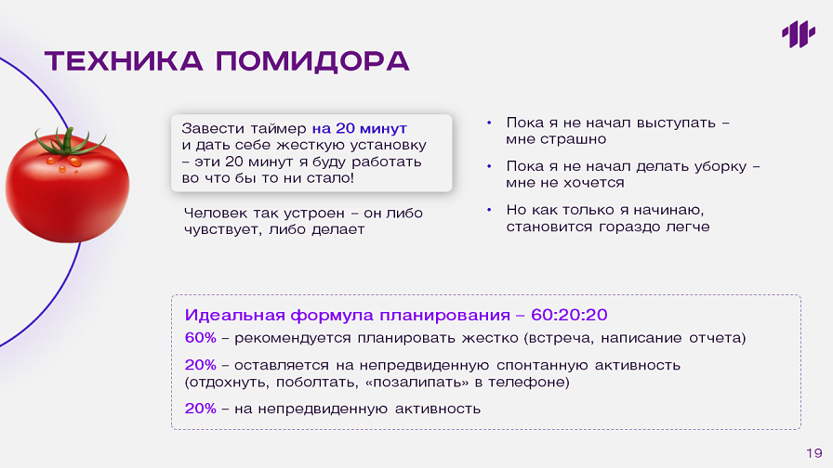

Человек так устроен — он либо чувствует, либо делает. Либо мы испытываем страх выступления, либо выступаем; либо мы чувствуем нежелание работать, либо работаем. В процессе все наши чувства отходят на второй план, мы «втягиваемся» в деятельность и забываем о том, что совсем недавно мы никак не могли даже начать.

На этом и зиждется техника помидора: скорее всего, вы увлечетесь, и 20 минут перетекут в час. Потом вам, конечно же, будет нужен отдых.

Существует так называемая идеальная формула планирования — 60:20:20. 60% времени рекомендуется планировать жестко (обязательные дела: созвон, написание отчета, деловая встреча), 20% надо отводить спонтанной активности (отдохнуть, поболтать с коллегами, посидеть в телефоне), еще 20% — непредвиденной активности (срочные дела, которые появились у вас неожиданно).

Эта формула отлично подойдет людям, чья работа зависит от часто меняющихся условий.

Техника Помидора — лишь один из многих способов организации нужных условий. Чтобы качественно управлять собой, нужно преобразить все пространство целиком: удобно обустроить рабочее место, найти комфортную одежду, убрать со стола все лишнее. Каждая мелкая деталь, влияющая на ваш комфорт, создает те самые нужные условия.

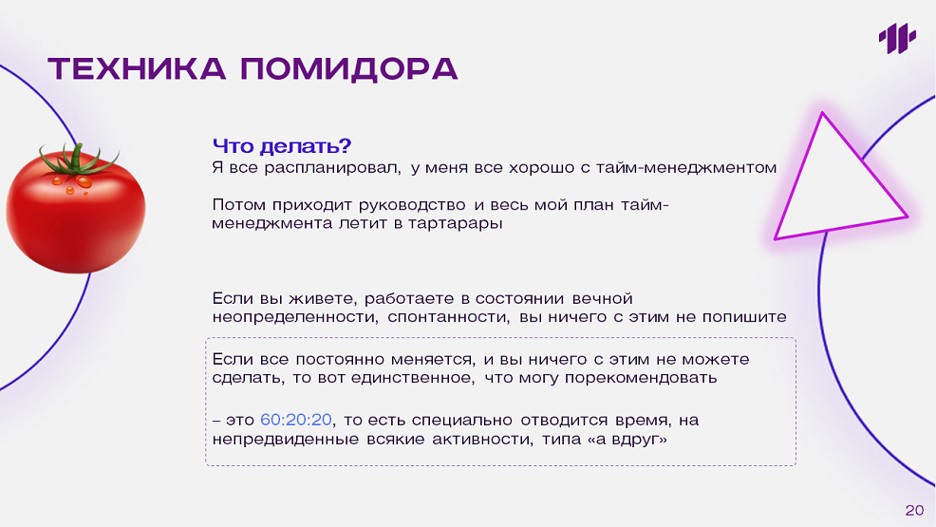

Резюмируя главную рекомендацию: создавайте себе нужные условия, а не испытывайте на прочность силу воли.

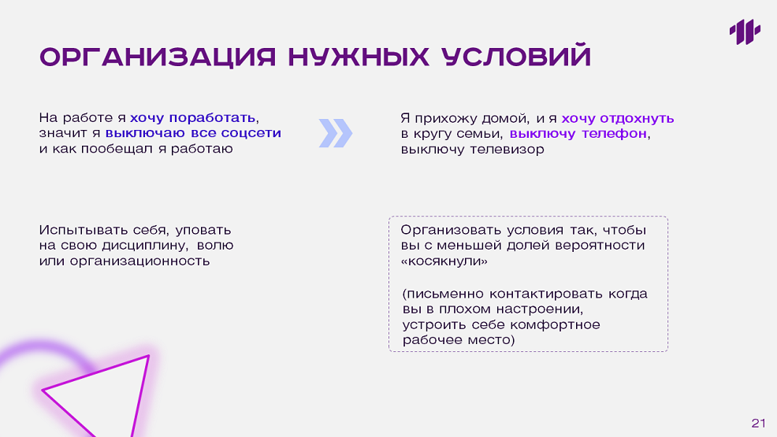

Примеры хорошей организации условий в жизненных ситуациях:

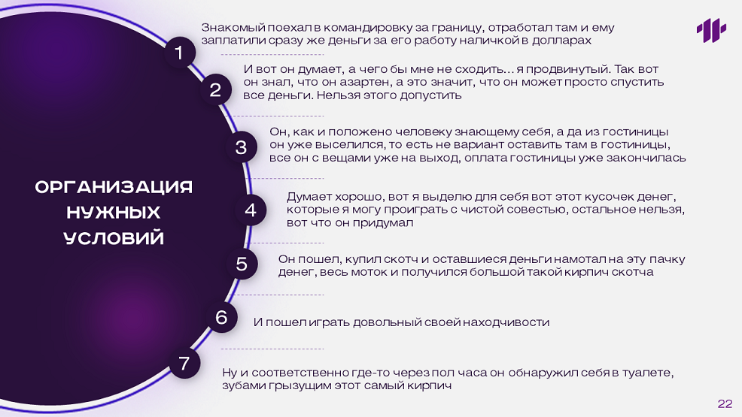

**Матрица Эйзенхауэра, принцип Парето**

:info:Приоритизация задач — это процесс присвоения порядка задачам в зависимости от их срочности и важности.

Цель приоритизации — улучшить управление временем и повысить производительность, сосредоточившись на задачах, которые необходимо выполнить. В процессе приоритизации важно учитывать два типа задач:

* Жесткие — привязанные к определенному времени.
* Гибкие — зависящие от контекста (условий, обстоятельств).

Однако помимо этих двух видов существуют еще и такие задачи, на выполнение которых требуется определенный ресурс времени. Например, макет сайта для нового проекта за 10 минут не сделаешь. Потребуется несколько дней, чтобы подготовить все необходимые материалы, перепроверить расчеты и избежать ошибок.

Такие задачи выделяются в отдельный подвид — бюджетируемые.

:info:Бюджетируемые задачи — крупные, забирающие много времени задачи, не привязанные ко времени. Прежде чем приступать к выполнению таких задач, необходимо выделить для них «временной бюджет», то есть рассчитать время «с запасом».

Отводите под задачи не более 60%рабочего времени (жесткие задачи + приоритетные). Остальные 40%времени будут использоваться как свободный резерв на непредвиденные изменения ситуации. Между задачами всегда нужно оставлять «зеленые зоны» — свободное время, которое помогает выравнивать план в том случае, если в жестком расписании произойдет сбой.

Существует несколько методов для расставления приоритетов и распределения задач по степеням их важности. Рассмотрим самые эффективные.

**Матрица Эйзенхауэра**

Матрица Эйзенхауэра — известная концепция тайм-менеджмента для выделения приоритетов. Основное предназначение методики — грамотная сортировка дел по категориям срочности и важности. Подход, рекомендованный президентом США Дуайтом Эйзенхауэром, помогает не запутаться в бесконечном списке задач и выделить главное.

Матрица Эйзенхауэра представляет собой четыре квадранта, основанием которых служат две оси — ось важности (по вертикали) и ось срочности (по горизонтали). В каждом квадранте записаны задачи разной важности и срочности.

Важность дела определяется его влиянием на жизненный цикл проекта, срочность — привязанностью к конкретной дате или времени. То есть, для заполнения вам нужно составить список всех задач, а затем по каждой из задач ответить на два вопроса:

1. Эта задача важная?
2. Эта задача срочная?

Потом, опираясь на ответы, нужно распределить дела по квадрантам:

|  |  |
| --- | --- |
| Важное, срочное («Сектор пожара») | Неотложные дела с «горящими» сроками, требующие немедленной реализации сегодня — разрешить кризисные ситуации, воплотить главные проекты, сдать налоговую отчетность, обновить лицензии. |
| Важное, не срочное | Задачи, ориентированные на будущее — планировать новые цели, налаживать взаимоотношения с партнерами, разрабатывать действенные маркетинговые стратегии, совершенствовать ассортимент, техническую часть сайта, изучать перспективные направления бизнеса. |
| Не важное, срочное | Ежедневная рутинная работа — совершить деловые телефонные звонки, проверить почту, разослать письма, провести совещания |
| Не важное, не срочное | То, что лучше отложить на потом (сюда входят всевозможные хронофаги). |

Прежде всего следует выполнять дела, отнесенные к первому типу, затем — ко второму. Задачам третьего типа можно посвятить оставшуюся часть дня или перепоручить их подчиненным. Такая последовательность предотвратит кризисные ситуации и возможный ущерб для реализации проекта, даст ему новые возможности развития. Старайтесь не допускать, чтобы важные дела перетекали в сектор срочных.

**Метод ABCDE**

Этот метод тоже предполагает распределение дел по уровню важности. Он подойдет тем, кому не важна наглядность (как в матрице Эйзенхауэра) и у кого сжатые сроки для планирования.

После тщательного анализа задачи расставляются по приоритетам от «A» до «E»:

«A». Важные, приоритетные дела. Не терпят отлагательств, имеют серьезные последствия для работы (при больших объемах нужно использовать дополнительную градацию A-1, A-2, A-3).

«B». Важные дела, не предусматривающие столь серьезных последствий.

«C». Желательные мероприятия без неприятных последствий в случае невыполнения.

«D». Задачи, которые можно делегировать.

«E». Занятия, от которых стоит отказаться.

К задачам из каждого последующего уровня необходимо приступать только после завершения предыдущих. Желательно ставить дедлайны, планируя окончание каждого процесса к определенному времени.

**Правило Парето**

Итальянский экономист Вильфредо Парето однажды заметил, что 20% гороха, посаженного в его саду, дают 80% урожая. Это позволило ему сформулировать правило: **20% усилий, дающих 80% результата**. Использовать принцип 20/80 можно не только в работе, но и в других областях жизни.

Очевидно, что если 20% усилий дают 80% результата, то 80% усилий дадут 20% результата. Этот принцип универсален: 80% времени мы носим 20% вещей из своего гардероба, 20% членов команды реализуют 80% задач проекта и т.д. Скопление дефектов — принцип, который гласит, что 80% всех дефектов продукта находится в 20% его модулей.

Ключевым значением принципа Парето для менеджера, маркетолога, руководителя отдела является то, что он напоминает о необходимости сосредоточиться на 20% наиболее важных действий, которые имеют значение, особенно в условиях постоянного дедлайна.

Из всех дел вашего ежедневного расписания только 20% влияют на прибыль компании в целом. Необходимо выявить их и в первую очередь сосредоточиться на их выполнении. Эти 20% самых важных дел потребляют 80% вашего времени и ресурсов.

Как переложить это на практику?

1. Если вы занимаетесь продажами товаров или услуг:

Посчитайте, скорее всего, 80% ваших продаж приходится на 20% ваших клиентов. Значит, существуют те 20% клиентов, которые приносят 80% прибыли. Это клиенты, которые делают крупные покупки, а также постоянные (лояльные) клиенты. Берегите и поощряйте этих клиентов, предлагайте им особые условия или хорошие скидки.

1. Если вы управляете маркетингом или рекламой:

Проанализируйте все каналы маркетинга. Какой из них самый эффективный, на какую рекламу приходится самый большой процент продаж? Определите каналы продвижения и рекламы, которые приводят целевую аудиторию. Сконцентрируйтесь на них, перераспределите свой бюджет, учитывая повышенное внимание к этим 20%.

Принцип Парето может служить ежедневным напоминанием о том, что нужно сосредоточиться на выполнении большего процента наиболее важных дел — «работать умно на правильные вещи».

**Делегирование**

:info:Делегирование — передача определенных задач от сотрудника к сотруднику. Это неотъемлемая часть деятельности любой компании.

Делегирование позволяет улучшить и оптимизировать рабочую силу в процессе подготовки проекта.

Процесс делегирования можно разбить на три этапа: постановка задачи, прием обращений за помощью и для консультаций, пока работа не завершена, обзор и оценка конечного результата.

Чтобы конкретно определить, что и кому нужно делегировать, нужно составить план делегирования задач.

1. Возьмите лист бумаги и разделите его на четыре столбца.
2. В первом столбце выпишите свои стратегические цели.
3. Во втором столбце перечислите способы достижения цели, то есть все те виды деятельности, которые служат ее достижению.
4. В третьем столбце оцените время, которое требуется для выполнения каждой задачи.
5. В четвертом отметьте, кто, по вашему мнению, лучше всего подходит для этой работы. Учитывайте необходимое для выполнения задачи время, надежность кандидата и его пригодность к выполнению данной задачи.

Нельзя поручать кому-то свои проекты. Важно делегировать именно задачи, небольшие элементарные шаги, четкие и конкретные задания.

Например, «сделать сайт» — это непонятная задача, результат выполнения которой будет совершенно непредсказуемым. «Настроить на сайте счетчик просмотров» — конкретное и ясное поручение, результат которого будет качественным.

**Методику Getting Things Done** основал теоретик личной продуктивности Дэвид Аллен. Ее основная идея заключается в том, что человеку необходимо разгрузить голову от лишней рутинной информации, перенеся ее на внешний носитель, будь то лотки с бумагами, книжка-ежедневник, веб-сервис или приложение для смартфона.

«Освобождение» головы от ненужной информации позволит повысить эффективность обработки большого количества информации и лучше организовывать свое время.

Согласно методу GTD, с поступающей информацией лучше работать в несколько стадий:

* сбор;
* обработка;
* организация;
* обзор;
* действия.

Разберем каждый из этапов.

1. **Сбор**

Любую поступившую информацию нужно фиксировать на каком-либо носителе: на бумаге, в почте, в ноутбуке или карманном компьютере. Так вы ничего не забудете и разгрузите голову от большого объема рутинных данных.

Заметки, в которые вы записываете идеи и задачи, нужно регулярно обрабатывать. Разбирая заметки, вы освобождаете место для новой информации.

1. **Обработка и организация**

Обработка собранной информации идет строго по следующему алгоритму.

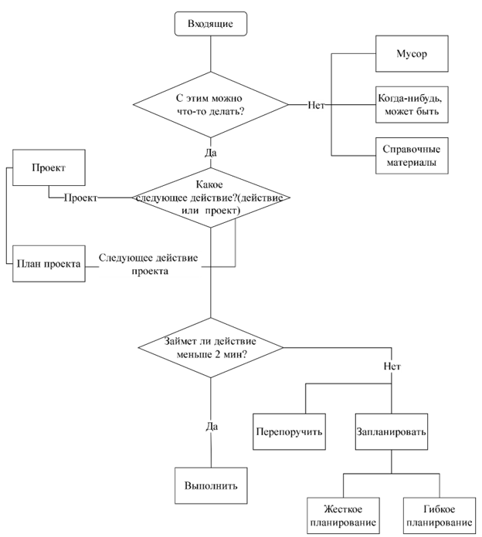

Берем самую свежую задачу или идею. Если информация требует действия, и оно занимает немного времени (до 5 минут), то сразу выполняем. Если задача требует большого количества времени, то делегируем кому-то или откладываем.

Если действие не требуется, перемещаем информацию в «архив».

Для организации работы над теми задачами, которые требуют дальнейших действий, нужно разбивать такие задачи на несколько списков: следующие действия, проекты, отложенное и архив.

Задачи можно делить на *жесткие* и *гибкие*.

*Гибкие задачи* — задачи, которые могут быть выполнены в любой момент, поэтому их можно выполнять по порядку. Их у нас большинство.

*Жесткие задачи* — это задачи, которые привязаны к конкретному времени. Например, встреча, конференция, запланированный звонок, задача с истекающим сроком выполнения.

В календаре можно оставлять только жесткие задачи. Желательно поместить список задач и календарь на одну страницу — так проще планировать.

Если в начале дня жестких дел не запланировано, можно выполнять гибкие задачи по порядку. В зависимости от времени, энергии и ресурсов нужно выполнить задачи от самых приоритетных к менее приоритетным. Когда дело доходит до жесткой задачи, вы прерываетесь, выполняете ее, а затем опять возвращаетесь к выполнению гибких дел.

1. **Обзор и действия**

Созданные списки нужно периодически просматривать, выполняя задачи, находящиеся в них, иначе смысл таких списков пропадает. В списке ближайших действий задачи должны быть отсортированы по порядку, от самых важных к менее важным. Если вы хотите выполнить очередную задачу из списка, то берете самую важную, которую вы в силах выполнить прямо сейчас.

**Программное обеспечение для GTD**

Современные инструменты и электронные органайзеры позволяют работать по методологии GTD. Самые известные и удобные — Trello, Google Calendar, Notion.